Borovice (Pinus)
- asi 110 druhů, přirozeně se vyskytují výhradně na severní polokouli
- Areál rozšíření od oblasti severských lesů přes mírný pás a subtropy až do hor tropů,
- Vesměs jde o silně světlomilné, konkurenčně slabé stromy s velmi malými nároky na kvalitu půdy, které jsou schopny dobře snášet nejrůznější stanoviště; mnohé plní roli pionýrských dřevin.
- některé exempláře borovice dlouhověké (Pinus longaeva) jsou prokazatelně staré více než 4 800 let
hospodářsky nejdůležitější jehličnaté dřeviny:
- dřevo - ke stavebním účelům a na výrobu nábytku
- pryskyřice v aromaterapii, kosmetice a výrobě mastí a terpentýnu
- Jehličí, kůra a semena některých druhů při výrobě potravin (piniové či „cedrové“ oříšky).

Okrasné zahradnictví
- Nenáročnost
- vytrvávající jehličí
- atraktivní habitus
- množství kultivarů
- Uspořádání koruny měkčí, vzdušnější a živější než u jiných jehličnanů
- esteticky zajímavé mohou být i šišky, pokroucené větve nebo rezavě oranžový kmen u borovice lesní
- v zahradních i krajinářských úpravách, jako solitéry nebo ve skupinách
- Pro sadovnické použití se množí obvykle semeny, vzácnější druhy a kultivary lze také roubovat na podnož z odolného příbuzného druhu
- Ve výsadbách borovice dobře harmonují např. s břízami, duby, jalovci, různými vřesy, akátem, hlohem a dalšími listnáči s malebnými korunami
- Zakrslé a poléhavé keřovité druhy se hodí pro výsadbu do nádob, na balkóny, terasy nebo skalky
- Díky obsahu aromatických silic jsou borovice často vysazovány v lázeňských městech a jejich parcích.
- Ve středoevropských podmínkách patří k nejčastěji pěstovaným stromům borovice lesní, borovice černá nebo americká borovice vejmutovka, vzácněji potom např. borovice těžká, Jeffreyova, himálajská nebo limba
- V menších zahradách se uplatní málo vzrůstné až keřovité druhy jako blatka, kleč, kultivary borovice osinaté s typickými kapičkami pryskyřice na jehlicích a osinatými šiškami nebo pomalu rostoucí borovice pokroucená či drobnokvětá. Po celém Středomoří je rozšířena borovice pinie poskytující žádaný stín svou široce deštníkovitou korunou.
- Mnohé druhy borovic jsou oblíbené jako vánoční stromky, v Evropě především borovice lesní a stále více i borovice černá, případně i vejmutovka či jiné druhy
- výhodou je rychlý růst a snadné pěstování.
- bonsaje- asijské borovice drobnokvětá, zakrslá, hustokvětá a Thunbergova, americká

Habitus a růst
- Většina druhů stromovitého vzrůstu - největší přes 70 m (borovice Lambertova, borovice těžká) a průměru kmene přes 2 metry.
- Několik druhů má naopak habitus vysloveně keřovitý, např. borovice kleč, borovice zakrslá nebo borovice vrcholová.
- Koruna bývá v mládí válcovitá, později kulovitá, oválná nebo rozprostřená.
Kůra
- v mládí šupinovitá nebo hladká, ve stáří vytváří silnou rozbrázděnou borku;
- u stromových druhů jeden průběžný kmen- rovný a přímý nebo pokroucený; větve v nepravidelných pseudopřeslenech.
Kořen
- většinou kůlovitý (výjimkou je mělce kořenící borovice vejmutovka)
- silný hlavní kořen a mnoho postranních kořenů - 2–3 metry, na nepříznivých substrátech, na skalách a podobných stanovištích až 12 metrů
- podpovrchové postranní kořeny mohou např. u borovice těžké zasahovat až 46 metrů od stromu - dokáží si opatřit vodu i ze značně vzdálených zdrojů, která je pro jiné dřeviny nedostupná.

Jehličí
- dospělé jehlice vyrůstají na krátkých výhoncích (brachyblastech)
- ve svazečcích obvykle po 2–5, výjimečně i po 1 nebo po 6–8
- délka od 2–3 cm (borovice Banksova) až po více než 40 cm (borovice Engelmannova, borovice bahenní)
- na stromě vytrvávají nejčastěji 3–6 let, výjimkou však nejsou i jehlice přetrvávající několik desítek let.
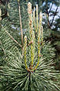
Pupeny
- zpravidla vejčité, špičaté, pryskyřičné nebo bez pryskyřice, kryté šupinami.
- S výjimkou několika málo druhů (borovice lesní, borovice tuhá) není u rodu vyvinuta zmlazovací schopnost - nedokáží regenerovat; chybějící vzrůstný vrchol nahrazují ohnutými bočními větvemi (tzv. bajonety).
Vlivem patogenů nebo různých mutací mohou na větvích vznikat novotvary – čarověníky

Generativní orgány
- Samčí, prašníkové šištice nejčastěji žluté nebo růžové
- Samičí šištice vyrůstají po 1–3, ojediněle ve větším počtu, na krátkých stopkách hned pod vrcholovým pupenem
- dozrávají v dřevnaté šišky se semeny - po dozrání se většinou hygroskopicky otevírají
- Semena po dvou na semenných šupinách - u některých druhů mají křídlo
- Okřídlená semena pro šíření využívají vítr, těžká a velká bezkřídlá semena jsou rozšiřována zvířaty, která je vyhledávají a konzumují
- Klíčí většinou téhož roku
- Velikost šišek od několika cm až po 60 cm (borovice Lambertova)
- Hmotnost šišky u borovice Coulterovy více než 2 kilogramy
- Různé tvary
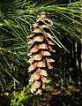
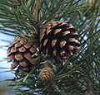
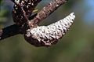

Šišky bor. lesní Serotinní šiška bor. Banksovy Borovice vejmutovka

dva podrody
- Pinus neboli „tvrdé borovice“, se 2–3, výjimečně 5 nebo až 8 jehlicemi ve svazečku s vytrvalou pochvou, dvěma cévními svazky, průduchy rozloženými rovnoměrně po všech stranách jehlice a na hřbetních šupinách šišek s výrazným „pupkem“ (umbo)
- Strobus neboli „měkké“ borovice, obvykle s 3 nebo 5 jehlicemi ve svazečku s opadavou pochvou, s jedním cévním svazkem, průduchy převážně na vnitřní straně jehlice a pupkem (umbo) umístěným na konci semenné šupiny šišky.
Druhy původní v ČR:
- borovice lesní (Pinus sylvestris)
- borovice kleč (Pinus mugo)
- borovice blatka (Pinus uncinata subsp. uliginosa)

Podrod Pinus
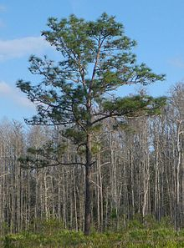
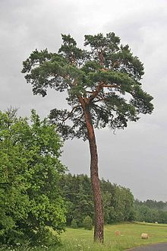
Borovice lesní (Pinus sylvestris) Borovice bahenní (Pinus palustris)

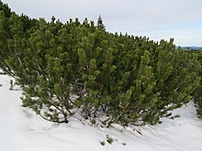
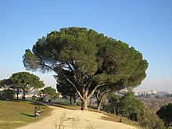
Borovice pinie (Pinus pinea) Horská borovice kleč (Pinus mugo)

Podrod Strobus
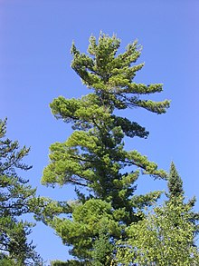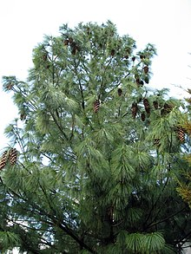
Borovice vejmutovka (Pinus strobus) Borovice himálajská (Pinus wallichiana)

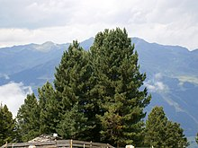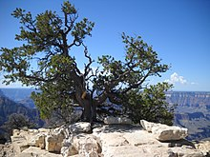
Borovice limba (Pinus cembra) Borovice jedlá (Pinus edulis)
mnohé druhy borovic se v přírodě i v kultuře navzájem snadno kříží

